Российская Федерация
Республика Хакасия
Муниципальное бюджетное дошкольное образовательное учреждение
Детский сад комбинированного вида № 4 «Чиполлино» г. Саяногорска
Саяногорского городского отдела образования
655600, Республика Хакасия, г. Саяногорск
Комсомольский мкрн., д.65
т. 8(39042)2-92-87, 2-07-55

Экологический проект для детей II младшей группы

«Маленькие огородники»

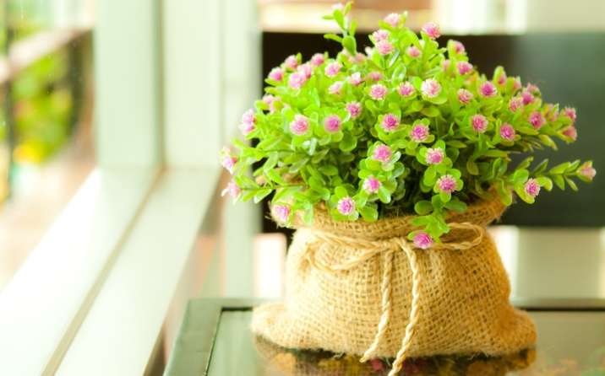

Выполнила: Ибрагимова Н. А.

Саяногорск 2015

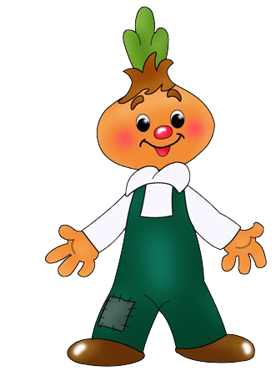 Экологический проект для детей II младшей группы
«Маленькие огородники»
1. Аннотация проекта
Тип проекта: познавательный.
Вид проекта: исследовательский.
Участники проекта: дети второй младшей группы, воспитатель группы, родители.
Социальная значимость проекта: приобщение детей к работе по выращиванию вместе со взрослым зелени в зимнее время, развивать целеустремленность, наблюдательность, воспитание интереса к миру растений.
Целевая группа: дети дошкольного возраста, педагоги дошкольных учреждений, родители.
Цель проекта: формирование экологической культуры у детей и их родителей, создание условий для познавательного развития детей.
Выполнение проекта:
Проект реализуется в три этапа – подготовительный, основной, заключительный.
Основные мероприятия проекта:
- Цикл познавательных занятий (элементарные научные сведения) по изучению культурных и декоративных растений.
- Исследовательская и практическая деятельность детей по изучению особенностей выращивания огородных и декоративных культур.
- Презентация проекта «Маленькие огородники».
Продолжительность проекта: 3 месяца.
Дальнейшее развитие проекта: проектная организация планируется и в последующих возрастных группах с посадкой новых огородных культур.
Оборудование и материалы для посадки растений и ухода за ними: ящики с землей, семена растений, палочки, совочки, лейки с водой, грабельки.

2. Обоснование социальной значимости проекта
Актуальность проекта: Дети младшего дошкольного возраста в недостаточной степени имеют представления о растениях, о том, где они растут, о необходимых условиях их роста, их интерес к познавательно-исследовательской деятельности недостаточно развит. Исследовательская, поисковая активность – естественное состояние ребенка, он настроен на познание мира. Исследовать, открывать, изучать – значит сделать шаг в неизведанное и непознанное. Тема разработанного проекта выбрана с учетом возрастных особенностей детей младшего возраста и объема информации, которая может быть ими воспринята. Это детский исследовательский проект ориентирован на приобретение детьми опыта собственной опытно - исследовательской деятельности, осознание детьми своих интересов, формирование умений их реализовывать, приобретение и применение детьми новых знаний в жизни.
3. Цели проекта
Цель проекта: формирование экологической культуры у детей и их родителей, создание условий для познавательного развития детей.
Задачи проекта:
Для работы с детьми
1. Развивать познавательно-исследовательскую деятельность детей через:
- Наблюдения за ростом растений;
- Беседы о значении овощей в жизни человека;
- Опытно-экспериментальную деятельность.
2. Воспитывать бережное отношение к растениям.
3. Формировать умение самостоятельно выражать собственное мнение об увиденном и услышанном.
4. Формировать коммуникативные навыки.
Для работы с родителями
1. Заинтересовать родителей в совместной деятельности: воспитатель-родитель-ребенок на подготовительном этапе.
2. Выполнять совместные задания по проекту.
Для педагога
1. Овладеть методом проектов как технологией и как деятельностью по самоорганизации профессионального пространства.
2. Выстроить стратегию руководства проектом во взаимодействии с родителями, детьми.
3. Сформировать предметно-развивающую среду для проекта, оформить зоны познания играми на тему проекта.
4. Помогать детям добывать знания.
5. Оказывать воспитанникам помощь в подготовке и проведении презентации проекта.
4. Методология проекта
Основные этапы и направления реализации цели проекта:
Подготовительный этап.
Деятельность педагога:
- Беседы с детьми (выявление уровня знаний о растениях).
- Составление плана работы над проектом.
- Сбор материала необходимого для реализации проекта.
- Разработка конспекта занятий, презентаций по планируемой теме.
- Организация предметно – развивающей среды по теме проекта.
- Изготовление дидактических игр и пособий.
Деятельность детей:
- Рассматривание иллюстративного материала по теме проекта.
Практическая работа.
Деятельность педагога:
- Беседа с детьми познавательного характера.
- Организация предметно – развивающей среды по теме.
- Подготовка информации для родительских уголков.
- Организация конкурсов, развлечений, выставок.
- Создание презентаций для занятий по темам: «У Луки и Лукерьи», «Мир растений», «Загадки об овощах».
Деятельность детей:
- Посадка семян в землю.
- Уход за растениями.
- Выполнение заданий самостоятельных наблюдениях.
- Подготовка атрибутов, костюмов для развлечений.
- Игровая, двигательная деятельность.
- Участие в практической деятельности.
Совместная деятельность взрослых и детей:
- Рассказы воспитателя, чтение детской художественной литературы.
- Различные виды изобразительной деятельности на экологическую тематику.
- Работа дневником наблюдения.
- Просмотр фильмов о растениях.
- Сбор коллекций семян.
- Рассматривание дидактических картинок, иллюстраций об овощах, травах.
- Труд в огороде.
Подведение итогов.
Деятельность педагога:
- Итоговая беседа с детьми (анализ проделанной работы).
- Презентация проекта.
- Представление опыта.
Деятельность детей:
- Участие в итоговой беседе о проделанной работе.
- Участие в презентации проекта «Маленькие огородники»
Распространение опыта.
- Ознакомление педагогов ДОУ с удачно выполненной работой.
- Оформление альбомов, буклетов, фотовыставок для родителей.
Мероприятия по реализации проекта
1. Беседы:
- «Что такое «Зеленое царство»,
- «У Луки и Лукерьи»,
- «Растения – это жизнь»,
- «Семена»,
- «Солнце, воздух и вода наши лучшие друзья».
2. Опытно-экспериментальная деятельность:
- «Строение растений»,
- «Рост и развитие растений»,
- «Земля, какая она?»,
- «Вода и росток»,
- «Солнце и росток»,
- «Проращивание семян»,
3. Практическая деятельность и трудовые поручения:
- Отбор и посев семян.
- Полив, уход и наблюдения за овощными культурами в «огороде».
4. Экологические занятия по темам: «Волшебная корзинка», «Мир овощей», «Семена», «Первые всходы».
5. Игровая деятельность:
- Дидактические игры: «Вершки и корешки», «Чудесный мешочек».
- Настольная игра «Парные картинки», «Овощи».
- Рассматривание иллюстраций с изображением различных растений, которые можно вырастить на подоконнике.
- Рассматривание различных семян.
6. Художественно-творческая деятельность детей.
- Раскрашивание картинок «В огороде я росту»
- Изготовление табличек-указателей с названием растений и первых восходов.
- Рисование «Лук от всех недуг»
- Лепка «Овощи большие и маленькие»,
- Аппликация «Зайкин огород», «Стручок»
7. Речь и речевое общение.
- Чтение сказок: «Репка», «Вершки и корешки», «Пых»,
- Инсценировка – игра «Однажды хозяйка с базара пришла»,
- Рассказ детей по теме: «Дачный огород у бабушки».
- Разучивание с детьми стихов, загадок, пословиц и поговорок об овощах.
8. Заполнение дневника наблюдений.
9. Оформление альбома «Наш первый огород».
10. Консультация для родителей «Приучение ребенка к помощи».
Ресурсное обеспечение.
1. Подборка методической и художественной литературы и иллюстраций.
2. Экологический уголок.
3. Методический инструментарий: конспекты занятий, сценарии развлечений, картотека дидактических игр и т.д.
4. Технические средства: компьютер, музыкальный центр, фотоаппарат и.т.д.

5. Рабочий план реализации проекта
Этапы реализации проекта

№ Этапа | Содержание деятельности | Срок реализации | Ответственные  за выполнение
1) Подготовительный | 1. Определение цели и задач проекта.  2. Анализ имеющихся условий в группе, детском саду.  3. Сбор информационного материала о растениях (загадки, поговорки, стихотворения)  4. Разработка комплексно - тематического плана работы  5. Создание условий для организации работы в «огороде» | Февраль | Воспитатель
2) Основной | 1. Рассматривание семян (укропа, огурца, помидора) посадка семян и лука.  2. Исследовательская и практическая деятельность детей по изучению особенностей выращивания культурных насаждений:  - подготовка почвы, приобретение семян, посадка, полив, рыхление;  - оформление «огорода»;  - Наблюдение за растениями и опыты с последующим рассматривании и фиксации рисунков и схем.  3. Отражение результата  через художественно-творческую деятельность. | Февраль  Март  Апрель | Воспитатель
3) Заключительный | 1. Анализ полученных результатов.  2. Составление фотоальбома «Наш зеленый огород!».  3. Презентация проекта «Маленькие огородники» в заключении конкурса.  4. Изготовление стенгазеты «Наши зимние будни в детском саду» | Апрель | Воспитатель

6. Предполагаемые результаты:
Для детей:
Расширение знаний о строении растений и роли овощей в жизни человека; формирование первоначальных навыков бережного отношения к растительному миру; развитие наблюдательности;
активизация словарного запаса;
накопление эмоционального позитивного опыта общения с природой;
самоутверждение личности ребенка;
снятие стрессовых факторов.
Для родителей:
повышение компетентности по данной теме, избрание нужных ориентиров в воспитании, укрепление детско-родительских отношений, самореализация.
Для педагога:
повышение профессионализма, внедрение новых методов в работе с детьми и родителями, самореализация.

Библиографический список:
1. Программа «От рождения до школы» под редакцией Н.Е. Вераксы.
2. Иванова А.И. «Экологические наблюдения и эксперименты в детском саду. Мир растений», М.: 2005 г. 234 с.
3. Комарова Н.Г., Грибова Л.Ф. «Мир, в котором я живу», М.: 2006 г. 215 с.
4. Николаева С.Н. «Воспитание экологической культуры в дошкольном детстве», М. «Новая школа», 1995 г. 187 с.
5. Поддубная Л.Б. «Природа вокруг нас», М. «Корифей», 2006 г. 94 с.
6. Иванова А.И. «Экологические наблюдения и эксперименты в детском саду. Мир растений», М. 2005г.
7. Комарова Н.Г., Грибова Л.Ф. «Мир, в котором я живу», М. 2006г.

